RENCANA PELAKSANAAN PEMBELAJARAN (RPP)
MATEMATIKA

Satuan Pendidikan : SD/MI
Kelas / Semester : 5 / 1
Pelajaran : Perbandingan Dua Besaran Yang Berbeda
Sub Pelajaran : Materi Pendukung Besaran
Pertemuan : 8
Alokasi waktu : 90 menit

- KOMPETENSI INTI
- Menerima, menjalankan, dan menghargai ajaran agama yang dianutnya.
- Memiliki perilaku jujur, disiplin, tanggung jawab, santun, peduli, dan percaya diri
dalam berinteraksi dengan keluarga, teman, guru, dan tetangganya.
- Memahami pengetahuan faktual dengan cara mengamati [mendengar, melihat, membaca] dan menanya berdasarkan rasa ingin tahu tentang dirinya, makhluk ciptaan Tuhan dan kegiatannya, dan benda-benda yang dijumpainya di rumah, sekolah, dan tempat bermain.
- Menyajikan pengetahuan faktual dalam bahasa yang jelas, sistematis, dan logis, dalam karya yang estetis, dalam gerakan yang mencerminkan anak sehat, dan dalam tindakan yang mencerminkan perilaku anak beriman dan berakhlak mulia.

- KOMPETENSI DASAR DAN INDIKATOR

Muatan: Matematika
Kompetensi Dasar | Indikator
3.3. Menjelaskan perbandingan dua besaran yang berbeda (kecepatan sebagai perbandingan jarak dengan waktu, debit sebagai perbandingan volume dan waktu) | 3.3.1. Memahami perbandingan dua besaran yang berbeda (kecepatan sebagai perbandingan jarak dengan waktu, debit sebagai perbandingan volume dan waktu)
4.3. Menyelesaikan masalah yang berkaitan dengan perbandingan dua besaran yang berbeda (kecepatan, debit) | 4.3.1. Menyelesaikan masalah yang berkaitan dengan perbandingan dua besaran yang berbeda (kecepatan, debit)

- TUJUAN
- Melalui penjelasan guru siswa mampu memahami perbandingan dua besaran yang berbeda
- Melalui berbagai latihan siswa mampu menyelesaikan masalah yang berkaitan dengan perbandingan dua besaran yang berbeda

- MATERI
- Materi pendukung besaran,

- PENDEKATAN & METODE
Pendekatan : Scientific
Strategi : Cooperative Learning
Teknik : Example Non Example
Metode : Pengamatan, Penugasan, Tanya Jawab, Diskusi dan Praktek

- KEGIATAN PEMBELAJARAN
Kegiatan | Deskripsi Kegiatan | Alokasi  Waktu
Kegiatan  Pendahuluan | - Guru memberikan salam dan mengajak berdoa menurut agama dan keyakinan masing-masing,  - Melakukan komunikasi tentang kehadiran siswa.  - Mengajak berdinamika dengan tepuk kompak dan lagu yang relevan  - Guru memberi motivasi dan kegiatan untuk menambah konsentrasi siswa  - Guru menyiapkan fisik dan psikhis anak dalam mengawali kegiatan pembelajaran serta menyapa anak.  - Guru mengulas kembali materi yang disampaikan sebelumnya  - Menyampaikan tujuan pembelajaran hari ini | 10 menit
Kegiatan  Inti | - Mengamati  - Siswa mencermati tentang materi pendukung besaran.  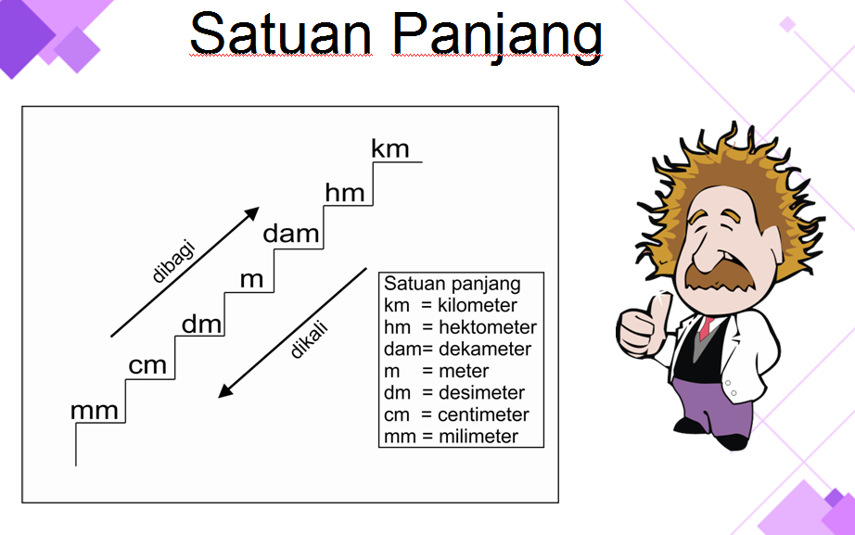  - Menjelaskan cara menyelesaikan masalah berbagai satuan besaran.  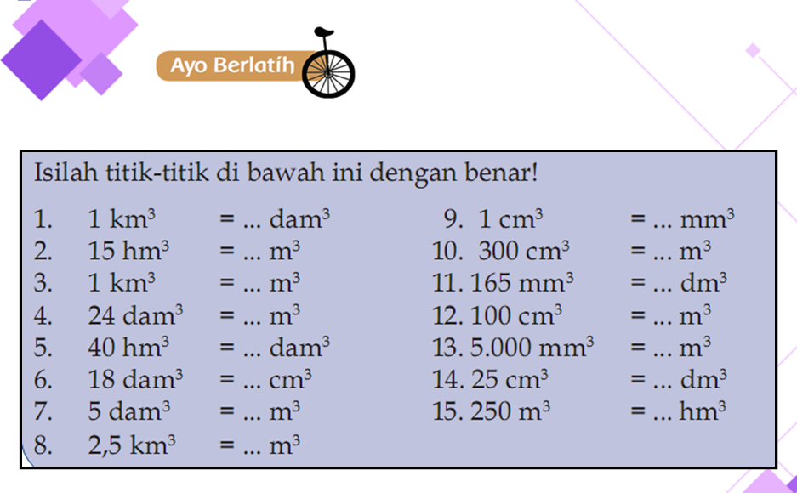  - Menanya  - Guru memberikan kesempatan kepada siswa untuk bertanya tentang materi yang disampaikan  - Siswa menanyakan penjelasan guru yang belum di pahami tentang materi pendukung besaran.  - Guru menjelasakan pertanyaan siswa.  - Menalar  - Siswa mencoba berdiskusi dengan temannya tentang materi pendukung besaran.  - Guru menunjuk beberapa siswa untuk maju dan menjelaskan hasil diskusi tentang materi pendukung besaran dengan bimbingan guru.  - Guru memberikan pembenaran dan masukan apabila terdapat kesalahan atau kekurangan pada siswa.  - Guru menyatakan bahwa siswa telah paham tentang materi pendukung besaran.  (Creativity and Innovation)  - Mencoba  - Guru memberikan soal latihan materi pendukung besaran kepada siswa.  - 1 jam = ............... menit  - Guru meminta siswa untuk mengerjakan soal latihan tersebut secara individu  - Guru menunjuk beberapa siswa untuk menuliskan hasil pekerjaanya didepan kelas secara bergantian  Hasilnya;  - 1 jam = 1 x 60 = 60 menit  (Critical Thinking and Problem Formulation)  - Mengkomunikasikan  - Siswa mempresentasikan secara lisan kepada teman-temanya tentang materi pendukung besaran.  - Siswa menyampaikan manfaat belajar materi pendukung besaran yang dilakauan secara lisan di depan teman dan guru.  (Communication) | 65 menit
Kegiatan  Penutup | - Guru memberikan penguatan materi dan kesimpulan dari materi pendukung besaran.  - Guru mengapresiasi hasil kerja siswa dan memberikan motivasi  - Guru menyampaikan pesan moral hari ini dengan bijak  - Salam dan do’a penutup. | 15 menit

- SUMBER DAN MEDIA
- Buku Pedoman Guru Kelas 5 dan Buku Siswa Kelas 5 (Buku Tematik Terpadu Kurikulum 2013, Jakarta: Kementerian Pendidikan dan Kebudayaan, 2016).
- BSE KTSP
- Software Pengajaran kelas 5 SD/MI dari JGC

- PENILAIAN
Penilaian terhadap proses dan hasil pembelajaran dilakukan oleh guru untuk mengukur tingkat pencapaian kompetensi peserta didik. Hasil penilaian digunakan sebagai bahan penyusunan laporan kemajuan hasil belajar dan memperbaiki proses pembelajaran. Penilaian terhadap materi ini dapat dilakukan sesuai kebutuhan guru yaitu dari pengamatan sikap, tes pengetahuan dan praktek/unjuk kerja sesuai dengan rubrik penilaian sebagai berikut;

Butir soal;
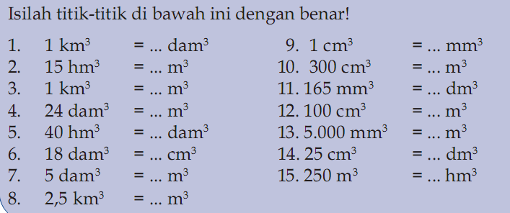

Catatan : Soal dapat dikembangkan oleh guru

Catatan Guru
1. Masalah :……….
2. Ide Baru :………..
3. Momen Spesial :………….

Mengetahui  Kepala Sekolah,  ………………………………  NIP. ………………………… | …………………, ...............  Guru Matematika Kelas 5 ,  ………………………………  NIP………………………….

